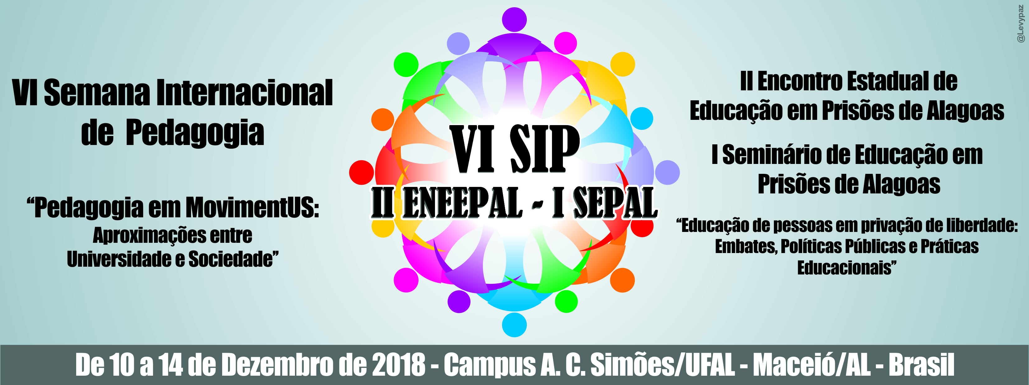
ISSN: 1981 - 3031

CLUBE JUVENIL NO ENSINO MÉDIO:
O ENSINO DE CIÊNCIAS ATRAVÉS DA ARTE

SANTOS, Anderson Gomes dos. (Mestrando PPGCIM – UFAL)
anderson_pedagogia@hotmail.com

RESUMO

O Clube de Arte – Ciência é uma proposta de apresentar novas perspectivas científicas em formatos de produções e vivências artísticas, alunos do Ensino Médio Integral da Rede Estadual de Ensino (Escola Estadual Graciliano Ramos – Palmeira dos Índios) irão sob a orientação de um docente orientador, realizar oficinas, exposições e construir espetáculos teatrais em escolas dos anos iniciais do ensino fundamental. O Clube de Arte – Ciência surgiu a partir da necessidade e curiosidade dos alunos em aprender os conteúdos escolares utilizando, por exemplo, a criatividade, ações do cotidiano e as emoções. Então o primeiro momento foi a formação do Clube Juvenil de Arte – Ciência no contexto escolar.

Palavras – Chave: Ciência e Arte. Ensino Médio. Ensino Fundamental. Ensino e Aprendizagem.

Introdução
O ensino de ciências nos anos iniciais do ensino fundamental é muito importante já que oferece ao aluno uma série de compreensões essenciais para sua aprendizagem. Esse processo é fundamental que ocorra a partir de uma construção coletiva humana e coletiva, utilizando aspectos argumentativos que não sejam apenas baseados no conhecimento cientifico, contextualizando também a imaginação e as emoções. A arte pode ser vivenciada no ensino de ciências de forma a relacionar os conteúdos em sala de aula e representa-los de forma artística, isso irá conduzir o aprimoramento do conhecimento e novas possibilidades de aprendizagem. (Fourez 2003; Figueira-Oliveira ET al 2007) apontam que dessa forma:
O desafio que se apresenta nos últimos anos, para o Brasil e outros países no mundo, é superar a simples escolarização dos cidadãos e oferecer condições para que os mesmos possam resolver questões práticas com base nas evidências científicas. Essa inquietação parece caracterizar uma crise, um obstáculo a ser superado.

Isso não se limita apenas a utilização de espaços como os laboratórios, é preciso e necessário esse rompimento para que crianças dos anos iniciais do ensino fundamental possam ter uma aprendizagem significativa e relacionar com a teoria apresentada. Com isso é objetivo de pesquisa contextualizar o ensino de ciências com arte: teatro e fotografia. Verificar esse processo de aprendizagem nas vivências criativas da arte e discutir sobre as exposições das produções artísticas.

Metodologia
A proposta das Escolas de Tempo Integral é proporcionar atividades que possam provocar produções individuais e coletivas, o protagonismo juvenil passa pelas proposições de atividades em que os alunos sejam de fato agentes efetivos, que consigam através de sua criticidade, criatividade e participação ativa nas ações no âmbito escolar.
A formação de jovens protagonistas pressupõe a concepção dos adolescentes e jovens como fontes de iniciativa e não simplesmente como receptores ou porta-vozes daquilo que os adultos dizem ou fazem com relação a eles, proporcionando-lhes a criação de espaços e de mecanismos de escuta e participação. (Diretrizes do Programa Ensino Integral, 2014, p.22.).

Os Clubes Juvenis são importantes espaços na escola que podem contribuir para que os alunos possam aprender através de possibilidades, onde os mesmos possam necessariamente conduzir processos de formação. Depois desse primeiro momento de formação do Clube, a segunda ação é a estruturação da exposição de fotografia dentro da temática: Terra e Universo, seguindo o que orienta a Base Nacional Comum Curricular. A BNCC sendo uma referencia curricular aponta para como uma de suas competências gerais o fato de “exercitar a curiosidade intelectual e recorrer à abordagem própria das ciências, incluindo a investigação, a reflexão, a análise crítica, a imaginação e a criatividade, para investigar causas, elaborar e testar”. Essa afirmação é relacionável com a proposta de ensino de ciências através da arte no ensino fundamental. O Clube de Arte – Ciência abordou a escolha das fotos para exposição e apresentação para alunos do 5º ano dos Anos Iniciais Ensino Fundamental, a temática escolhida foi o movimento aparente dos astros. Tendo como uma questão norteadora o fato do sol e seus movimentos durante o dia e noite, todos esses movimentos são apresentados e explicados pelo Clube aos alunos por fotos.
Depois da exposição iremos fazer uma cena de Teatro – Júri, onde a turma será dividida, a discussão se dará em torno que um grupo irá fazer à defesa da tese da terra estática e outro a tese da terra em movimento de rotação. Finalizando o júri será feita uma discussão sobre a aprendizagem dos experimentos científicos e artísticos.
Resultados e Discussões
Dialogando com a Base Nacional Comum curricular é possível observar que ela faz um apontamento para essa relação do saber cientifico com outras formas de compreensão, por exemplo, através da arte. Então esse trabalho também visualiza essas possibilidades a partir da percepção de que o teatro e a fotografia podem contribuir no ensino – aprendizagem de alunos do ensino fundamental e médio.
A Utilização de diferentes linguagens – verbal (oral ou visual-motora, como Libras, e escrita), corporal, visual, sonora e digital –, bem como conhecimentos das linguagens artística, matemática e científica, para se expressar e partilhar informações, experiências, ideias e sentimentos em diferentes contextos e produzir sentidos que levem ao entendimento mútuo. ( BNCC, 2017).

Essas competências gerais estão de forma ampla, mas podemos perceber que se encaixam de forma significativa nos objetivos de pesquisa desse trabalho. Inclusive fazendo o uso das tecnologias da informação e comunicação como ferramentas pedagógicas fundamentais nesse processo.
Compreender, utilizar e criar tecnologias digitais de informação e comunicação de forma crítica, significativa, reflexiva e ética nas diversas práticas sociais (incluindo as escolares) para se comunicar, acessar e disseminar informações, produzir conhecimentos, resolver problemas e exercer protagonismo e autoria na vida pessoal e coletiva. ( BNCC, 2017).

A argumentação se faz necessária tanto para o professor, quanto para o aluno que terá como visualização uma nova forma de aprender, principalmente na contribuição que arte pode proporcionar ao seu conhecimento com relação às ciências.
Valorizar a diversidade de saberes e vivências culturais e apropriar-se de conhecimentos e experiências que lhe possibilitem entender as relações próprias do mundo do trabalho e fazer escolhas alinhadas ao exercício da cidadania e ao seu projeto de vida, com liberdade, autonomia, consciência crítica e responsabilidade. ( BNCC, 2017).

Todo esse trabalho onde a vivência será com a arte e a ciência é no sentido de tornar possível a argumentação dos alunos com uma criticidade, importante no contexto do desenvolvimento da aprendizagem dos mesmos durante toda a sua vida escolar.

Conclusões
Nesse sentido, podemos afirma a notória contribuição para ensino de Ciências através da arte que a criação do Clube de Arte – Ciência é fundamental nesse processo, por suas ações acontecerem semanalmente com exposições ou oficinas, apresentações e discussões com alunos do ensino fundamental. A BNCC para do Ensino Fundamental aponta que utilizações das linguagens artísticas possibilitam uma compreensão efetiva dos conhecimentos apresentados no contexto escolar.

Referências

BRASIL. Base Nacional Comum Curricular (BNCC). Educação é a Base. Brasília, MEC/CONSED/UNDIME, 2017.

CENTRO DE REFERÊNCIA EM EDUCAÇÃO INTEGRAL. Um guia para o mapeamento de recursos comunitários. São Paulo: Cidade Escola Aprendiz, 2007.

FIGUEIRA-OLIVEIRA, D. et al. Ciência e arte: uma proposta de aprendizagem no âmbito do ensino de biociências e saúde. In: VI ENPEC - Encontro Nacional de Pesquisa em Educação em Ciências. Sessão de Painéis 3.(14), 2007, Florianópolis,Santa Catarina:UFSC.2007.p.1-12.

FOUREZ, G.. Crise no ensino de ciências? Investigações em Ensino de Ciências. V8(2), 2003.

